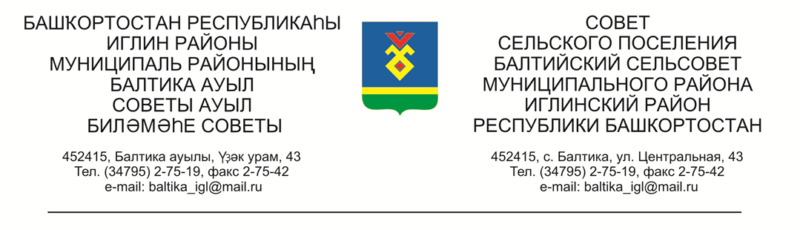

**КАРАР РЕШЕНИЕ**

# «06» октябрь 2022й. №334 «06» октября 2022г.

**Об отмене некоторых решений Совета сельского поселения Балтийский сельсовет муниципального района Иглинский район   
Республики Башкортостан**

Руководствуясь п.2 ст.7 Федерального закона от 14 марта 2022 г.   
№ 58-ФЗ «О внесении изменений в отдельные законодательные акты Российской Федерации», Постановлением Правительства Республики Башкортостан от 20 мая 2022 г. № 242 «О внесении изменений в постановление Правительства Республики Башкортостан от 8 апреля 2022 г. № 144 «Об особенностях градостроительной деятельности в Республике Башкортостан в 2022 году», Совет сельского поселения Балтийский сельсовет муниципального района Иглинский район Республики Башкортостан решил:

1. Отменить следующие решения Совета сельского поселения Балтийский сельсовет муниципального района Иглинский район Республики Башкортостан:

- от 27 сентября 2022 года № 321 «О проекте решения Совета сельского поселения Балтийский сельсовет муниципального района Иглинский район Республики Башкортостан о «Внесение изменений в Генеральный план сельского поселения Балтийский сельсовет муниципального района Иглинский район Республики Башкортостан»;

- от 27 сентября 2022 года № 322 «О назначении публичных слушаний по проекту «Внесение изменений в Генеральный план сельского поселения Балтийский сельсовет муниципального района Иглинский район Республики Башкортостан»;

- от 27 сентября 2022 года № 323 «О порядке учета предложений по проекту решения «Внесение изменений в Генеральный план сельского поселения Балтийский сельсовет муниципального района Иглинский район Республики Башкортостан»» и порядке участия граждан в его обсуждении».

2. Разместить настоящее решение на официальном сайте органов местного самоуправления сельского поселения Балтийский сельсовет муниципального района Иглинский район Республики Башкортостан по адресу: <http://baltiysk.sp-iglino.ru/> и на информационных стендах с.Балтика, д.Буденновский, д.Ленинское, д.Субакаево, д.Загорское.

3. Контроль за исполнением настоящего решения возложить на главу сельского поселения Балтийский сельсовет муниципального района Иглинский район Республики Башкортостан.

Глава сельского поселения И.М.Бугвин